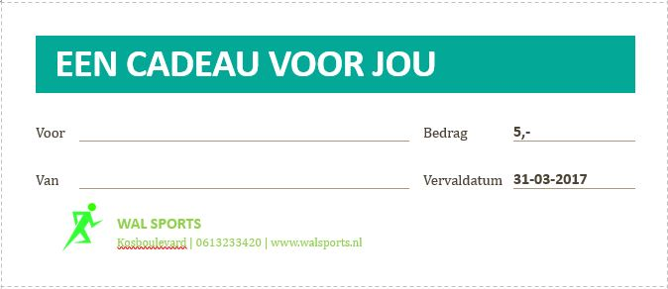

Heb jij ook zo’n vriend / vriendin die altijd roept dat ze eens iets wilt gaan doen?
Die altijd begint met van die thuis workouts en deze nooit afmaakt?
Dan is dit je kans om diegene eens mee te laten doen!
Het is heel simpel vul als WAL sports klant je naam in en dan de naam voor wie dit cadeau is!
Print het formulier, neem dit mee en lever in en sport samen voor de prijs van èèn.
Misschien dat hij of zij de smaak te pakken krijgt en als diegene dan een strippenkaart aanschaft dan train jij zelf 5keer gratis mee! Hoe bedoel je win win situatie!

Je mag meerdere bonnen printen voor meerdere vrienden / vriendinnen
Maar dus niet meerdere bonnen voor dezelfde persoon.

